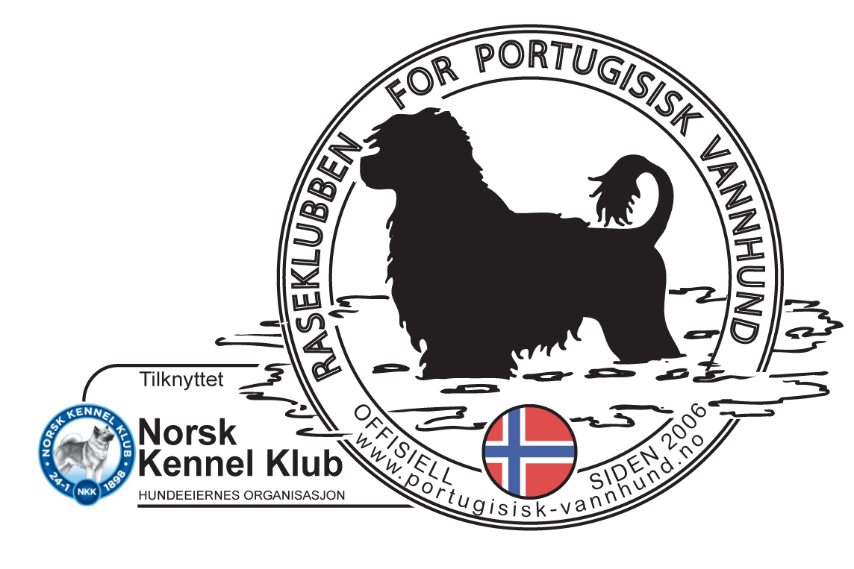

Program for Rasespesial og aktivitetshelg
i regi av
Raseklubben for Portugisisk Vannhund

Fredag 27. – 29. august 2021
Sted: Solplassen Camping, Stavern

Velkommen til aktivitetshelg med vannarbeid, vannkonkurranse, to utstillinger en offisiell og en uoffisiell, norsk og portugisisk dommer!

Program:

Fredag:
17.00 Kurs . Teorisesjon for vanntrenere, ved Silvino Macau
20.00 Foredrag om vannarbeid internasjonalt ved Silvino Macau

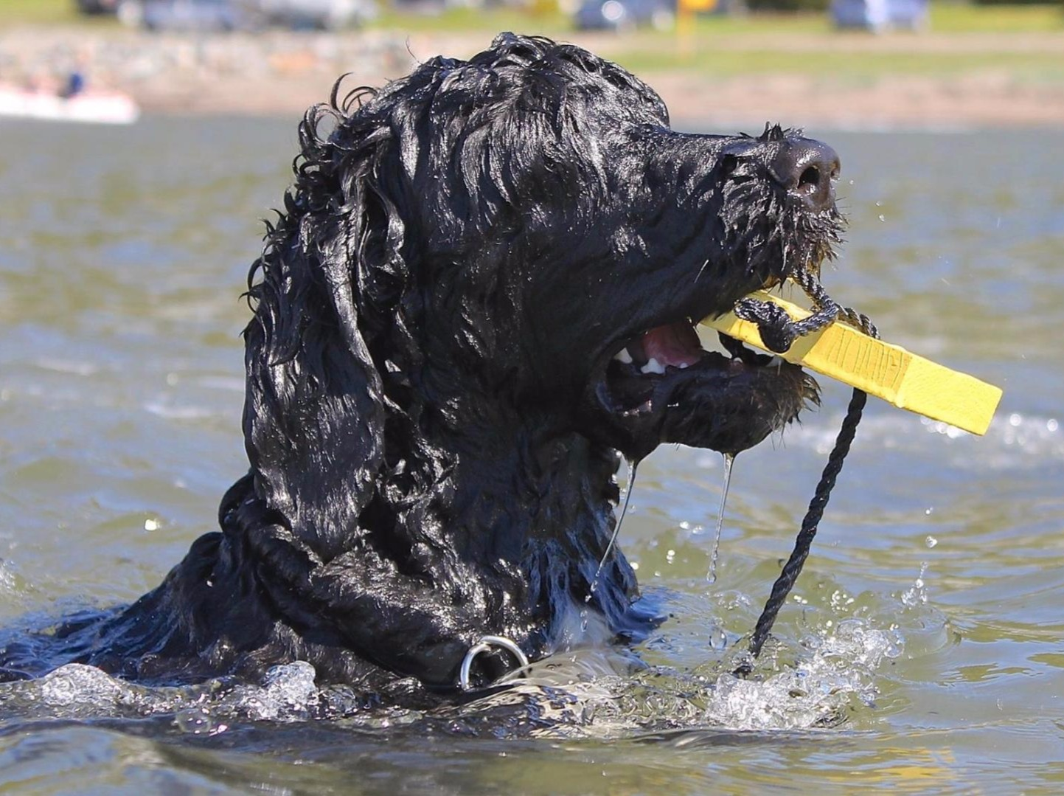
Lørdag:
10.00 Offisiell utstilling med stor Cert, samt freestyle. Dommer Jan Hareid
14.00 Kurs vanntrening del I. ved Silvino Macau
18.00 Felles middag / Grill

Søndag:
10.00 Kurs vanntrening del II. ved Silvino
Macau
13.00 Uoffisiell utstilling, inkl våte hunder. Dommer Silvino Macau
15.00 Uoffisiell vannkonkurranse. Dommer Silvino Macau

Vi tar forbehold om endringer

Påmelding:
- Offisiell utstilling med stor Cert: https://www.nkk.no/pamelding/category961.html
- Freestyle lørdag: kr 200,- manuell påmelding til post@portugisisk-vannhund.no merkes med hundens navn og registreringsnummer,
- Uoffisiell utstilling søndag, Silvino Macau, kr 200,- Manuell påmelding til post@portugisisk-vannhund.no merkes med hundens navn og registreringsnummer
- Vanntrening, inkl konkurranse for de som vil. 150,- for medlemmer (250,- for ikke-medlemmer.): Manuell påmelding til post@portugisisk-vannhund.no merkes med hundens navn og registreringsnummer
- Train the trainers session. Åpent for vanntrenere og de som vurderer å bli det. Påmelding og evt spørsmål: post@portugisisk-vannhund.no

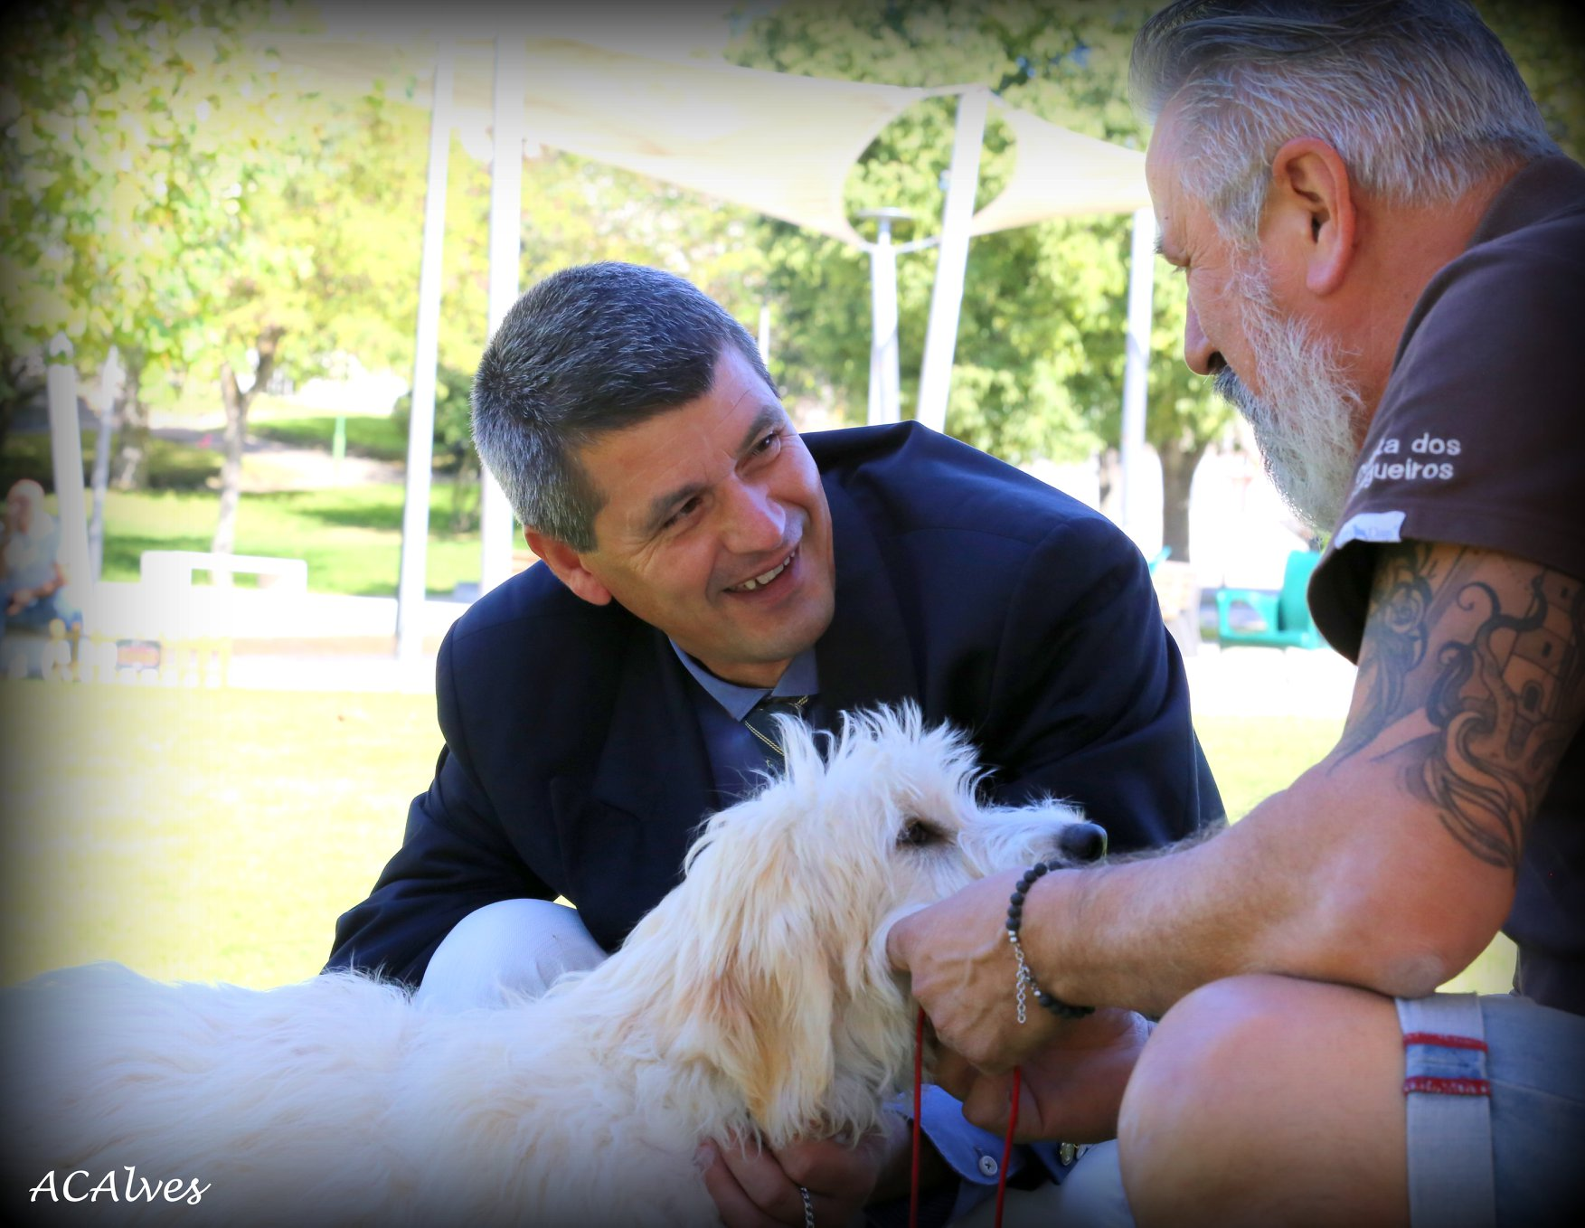
Silvino Macau og Jorge Teixeira, med Zorah da Quinta dos Salgueiros Foto: A C Alves

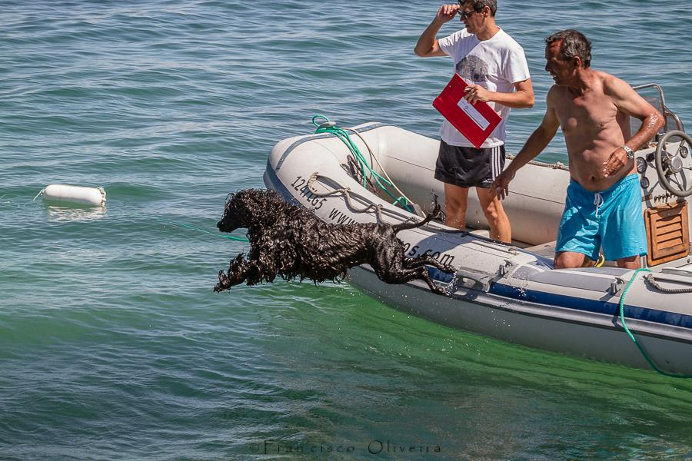
Silvino Macau med Rodrigo O Pinto på vanntrening i Portugal. Foto: Francisco Oliviera

Overnatting:

Bestilling kan gjøres direkte fra hjemmesiden til Solplassen, www.solplassen.no
Raseklubben for Portugisisk Vannhund må oppgis ved bestilling. Depositum betales som normalt, og mellomlegget blir avregnet ved ankomst.

Pris per døgn per hytte;
4 manns hytte kr. 800,- (utvask kr. 400,-) Totalpris helg med utvask kr. 2000,-
4/5 manns hytte kategori C kr. 1000,- (utvask kr. 500,-)Totalpris helg med utvask kr. 2500,-
4/5 manns kategori C+ kr. 1100,- (utvask kr. 500,-) Totalpris helg med utvask kr. 2700,-

